Les unités de mesure
∆

Selon ce qu’on veut mesurer, on utilise des unités de mesure différentes :
Pour mesurer : | Les unités | Avec quoi ?
Une longueur | Le centimètre (cm)  Le mètre (m)  Le kilomètre (km)  1 m = 100 cm | On utilise une règle, un mètre de couture, un décamètre…
Une masse | Le gramme (g)  Le kilogramme (kg)  1 kg = 1000 g | On utilise une balance.
Une contenance | Le litre (l) | On utilise un verre mesureur ou une balance.
Une durée | L’heure (h)  La minute (min)  les secondes (sec) | On utilise une montre, une horloge, un chronomètre.
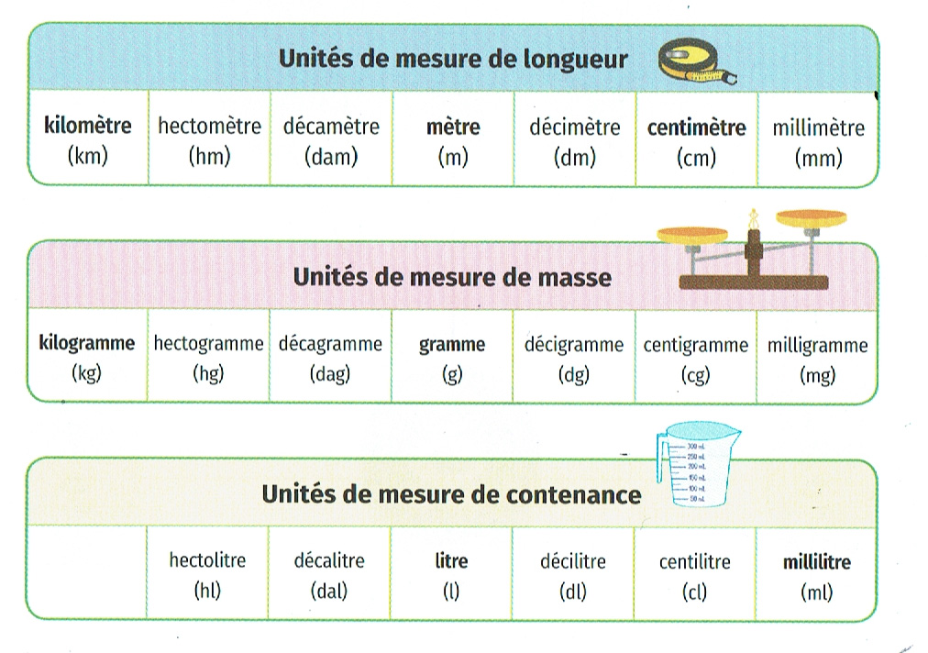

Les polygones
∆

Un polygone est une figure fermée que l’on peut tracer à la règle.

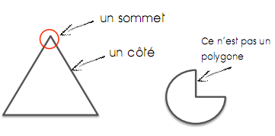
Un polygone est formé de sommets et de côtés.

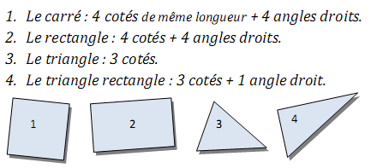
Quelques polygones particuliers

Exercice pour s’entraîner (à faire à l’oral)
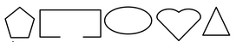
Trouve les polygones

Alignement et milieu
∆

Je sais reconnaître des points alignés.

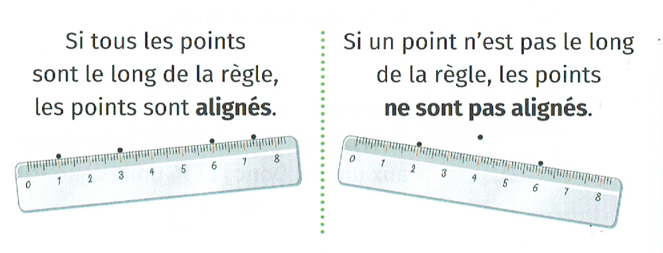
Pour savoir si des points sont alignés sur une feuille, on utilise une règle.

Je sais identifier et placer le milieu d’un segment.

Le milieu d’un segment est le point situé exactement à la même distance des deux extrémités d’un segment.
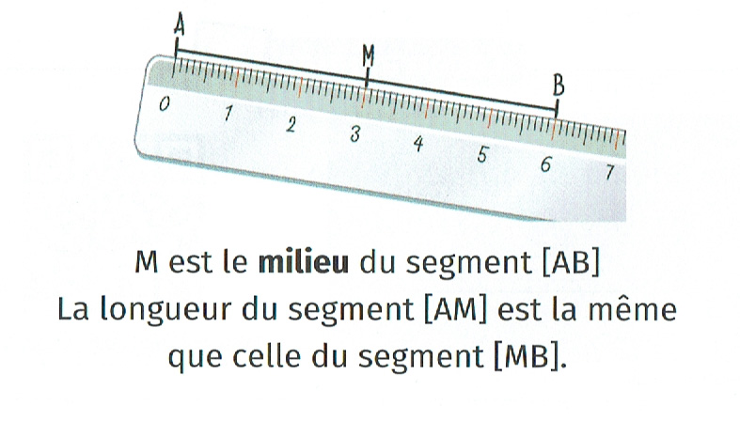
Il partage le segment en deux parties égales.

Les solides
∆

Un solide est un objet qui est fermé et qui est en trois dimensions (« qui n’est pas plat »)

C’est un solide car il n’est Ce n’est pas un solide
pas plat et il est fermé. car il est plat.
face
sommet

arête

Certains solides ont les faces planes,
c'est-à-dire qui peuvent être posées à plat
sur une table, comme le cube ou le pavé.

D’autres solides ont des faces courbées,
c'est-à-dire qui ne peuvent pas être posées
sans rouler, comme la boule ou le cylindre.

 | Le cube | Le pavé | Le cylindre | 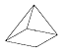  La pyramide à base carré
sommets
faces |  |  |  | 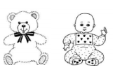
arêtes

Mesures et conversions

Je connais les longueurs.

L’unité de mesure est le mètre.

Le décimètre, le centimètre et le millimètre sont des unités plus petites que le mètre.
Le kilomètre est une unité plus grande que le mètre.

km | hm | dam | m | dm | cm | mm
kilomètre | hectomètre | décamètre | mètre | décimètre | centimètre | millimètre

Je connais les règles de conversions.

1 cm = 10 mm | 1 dm = 10 cm
1 m = 100 cm | 1 km = 1000 m
Je connais les durées.
∆

Je sais mesurer le temps

Dans une année, il y a 12 mois.
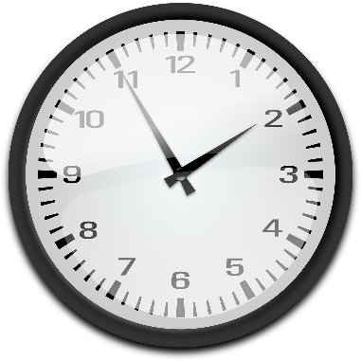
Dans une année, il y a 365 jours.
Pour les durées courtes, les trois unités sont :
L’heure : h
La minute : min
La seconde : s

Je connais les règles de conversion.

Dans un jour, il y a 24 heures.
Dans une heure, il y a 60 minutes
Dans une minute, il y a 60 secondes.
Une demi-heure, c’est 30 minutes.
Un quart d’heure, c’est 15 minutes.

